目录
综合业务科办事指南 3
一、受理业务事项 3
二、联系方式 3
三、业务指引（仅供参考，具体以现场要求为准） 3
四、流程图示 5
属地监管科办事指南 9
一、受理业务事项 9
二、联系方式 9
三、业务指引（仅供参考，具体以现场要求为准） 9
车场监管科办事指南 10
一、受理业务事项 10
二、联系方式 10
三、业务指引（仅供参考，具体以现场要求为准） 10
四、流程图示 11
稽查内勤一科办事指南 12
一、受理业务事项 12
二、联系方式 12
三、业务指引（仅供参考，具体以现场要求为准） 12
四、流程图示 13
稽查外勤一科、稽查外勤二科、稽查外勤三科办事指南 13
一、受理业务事项 13
二、联系方式 13
三、事项类型 14
四、业务指引（仅供参考，具体以现场要求为准） 17
五、流程图示 19
处置科办事指南 21
一、受理业务事项 21
二、联系方式 21
三、业务指引（仅供参考，具体以现场要求为准） 22

综合业务科办事指南

一、受理业务事项
（一）负责办理黄埔海关出入境D级特殊物品卫生检疫行政审批工作；
（二）负责办理广州片区出口检验检疫业务受理及电子数据审核、修撤以及出口检验检疫证单的签发、打印手续；
（三）负责办理广州片区出口检验检疫抽批未抽中货物的拟制证稿；
（四）负责办理本关区进出口报关单审核、验估、放行、修撤等通关手续和进出口通关时效监控工作；
（五）负责办理入境检验检疫纸质证书打印、修改工作；
（六）承担本关区寄递类业务的企业报备、税费担保、现场验估和舱单修撤；
（七）负责办理本关区海关监管作业场所（场地）设置相关业务的现场受理手续；
（八）负责办理本关区检疫处理方案备案资料接收工作；
（九）负责办理业务范围内的窗口接待和对外业务咨询。

二、联系方式
办公地址：广州科学城揽月路80号广州科技创新基地服务楼4层
对外办公时间：
周一至周四 上午：08:30-12:00
下午：13:20-16:50
周五或节假日前一天 上午：08:30-12:00
下午：13:00-16:30
咨询电话:020-62268118

三、业务指引（仅供参考，具体以现场要求为准）
（一）报关单审核需提供的资料：
1、委托书、发票、进口提单等申报单证；
2、境内收发货人与消费使用单位/生产销售单位不一致的，应提供两个单位之间的代理协议；
3、收取和验核未联网的监管证书；
4、原产地证、动植检证、卫检证、熏蒸证等检验检疫证件需提交正本或正本扫描件；
5、无纸报关单审核以上上传的随附单据，有纸报关单收取以上纸质单证一套归档。

（二）直接退运货物需提供的资料：
1、《进口货物直接退运表》；
2、企业报关、退运协议；
3、证明进口实际情况的合同、发票装箱清单、提运单获其他相关单证、证明文件；
4、如有申报的，提供原报关单或者转关单；
5、符合总署令217号第三条规定的相关证明材料。

（三）报关单修撤需提供的资料：
企业在单一窗口海关事务系统发起修撤需随附以下资料：
1、进出口货物相关单证，如报关单、发票、装箱单等；
2、应税货物的税款缴款书；
3、根据相应情形提供退关、变更运输工具证明材料；商检机构或者相关部门出具的证明材料；签注海关意见的相关材料；《进口货物直接退运表》或者《责令进口货物直接退运通知书》；计算机、网络系统运行管理方出具的说明材料；出口报关单未退税证明或银行等部门出具的证明；
4、海关要求提供的其他材料。

（四）办理退税需提供的资料：
纳税义务人向海关申请退还多缴税款时，需提交下列资料，同时在单一窗口海关事务联系系统提交：
1、《转账（现金）退税申请书》
2、《退税理由说明》
3、按照《中华人民共和国海关进出口货物征税管理办法》第五十九条至六十五条的规定需提供的资料；
4、海关需要求提供的其他资料。

（五）保证金业务环节需提供的资料：
保证金核批：
1、保证金书面申请，其中待办减免税证明的还需提供主管地海关出具的《担保证明》编号；
2、委托书（当保证金银行进账单出票人非境内收货人、消费使用单位及代其申报的报关公司时，需提供境内收货人等提供的代缴款委托书）；
3、海关要求提供的其他单证资料。
保证金延期：
1、企业保证金延期申请；
2、暂时进口延期需提供同意货物延期申请；
3、海关要求提供的其他单证资料。
同时在单一窗口海关事务联系系统提交。
保证金销案：
1、企业保证金收据退款联正本及收到退款的回执；
2、海关要求提供的其他单证资料。
同时在单一窗口海关事务联系系统提交。

（六）出境报检指引：
登录单一窗口进行申报、无纸化系统上传资料
特殊物品：审批单、新冠检测试剂需要上传出口医疗物资企业白名单、
供港蔬菜：供港蔬菜基地认证、其余可企业自存
竹制品、木制品、化妆品、食品：生产企业资质认证、其余可企业自存
危险品：出口危险化学品生产企业符合性声明、危险特性分类鉴别报告、出境货物运输包装性能检验结果单、安全数据单样本、需要添加抑制剂或稳定剂的，应提供实际添加抑制剂或稳定剂的名称、数量等情况说明
危包性能：厂检单、其余可企业自存
危包使用：出口危险化学品生产企业符合性声明、危险特性分类鉴别报告、出境货物运输包装性能检验结果单、安全数据单样本、需要添加抑制剂或稳定剂的，应提供实际添加抑制剂或稳定剂的名称、数量等情况说明
报检单修撤指引：
现场提交办理
申请人需要修改或者撤销的，应向海关申请，填报《出境检验检疫申请单修改/撤销表》并根据需要提供下列材料：
1、可以反映进出口货物实际情况的合同、发票等相关单证；
2、详细情况说明以及相关证明材料。
经海关审核批准后，予以办理。海关已出具检验检疫证单的，如涉及证单内容变更或申请单撤销的，企业需一并交还原证单；原证单若因遗失等原因无法交回的，须提交作废声明。

四、流程图示
（一）单证审核作业事中流程图
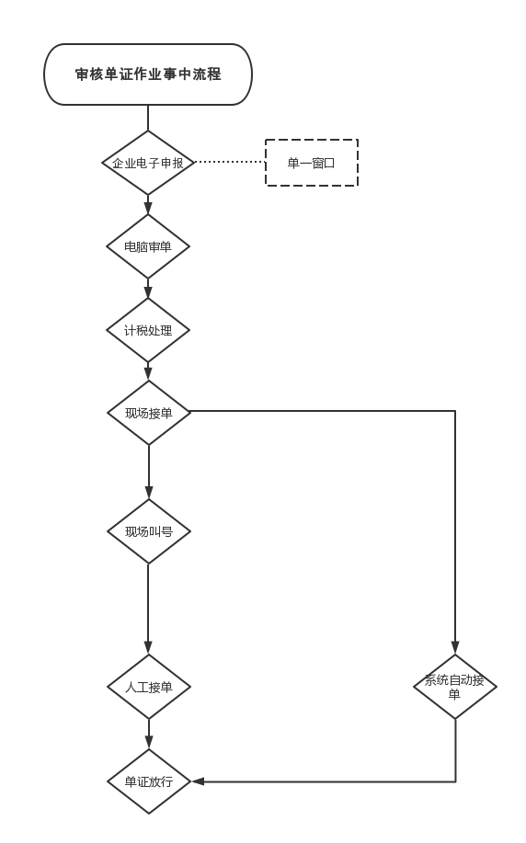
（二）行政许可业务流程图
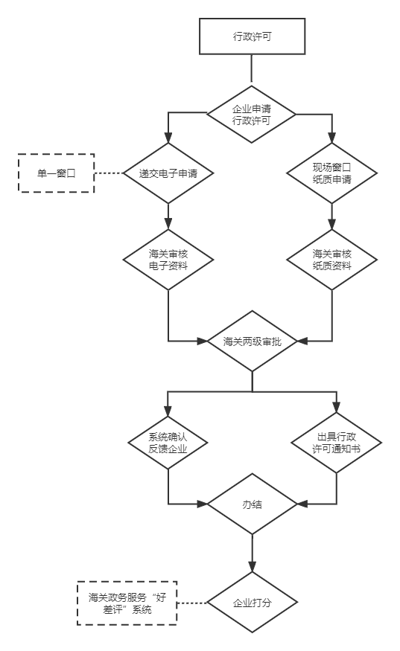

（三）检验检疫业务流程图
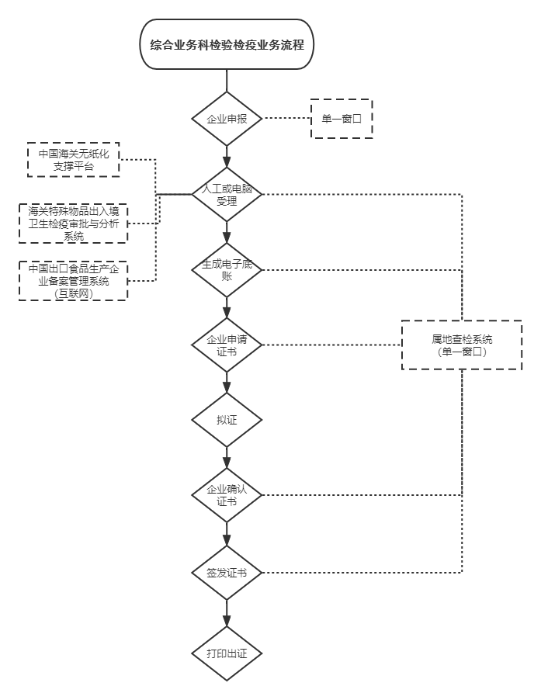

（四）税收担保业务流程图
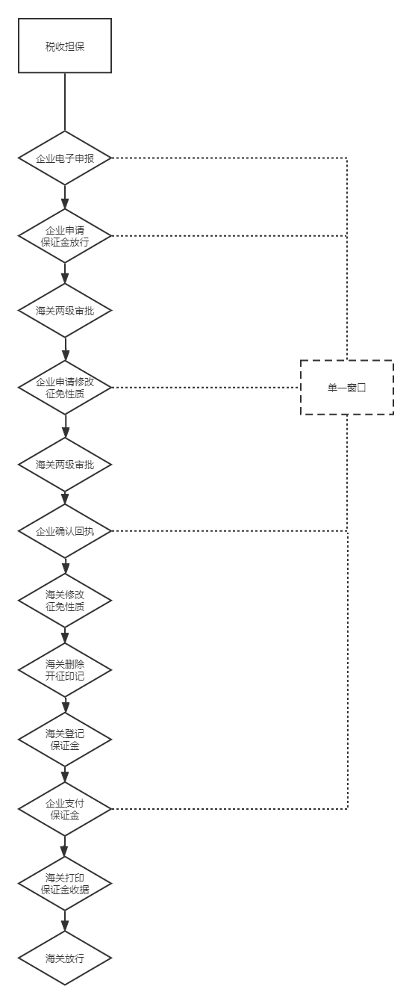

属地监管科办事指南

一、受理业务事项
（一）广州市黄埔区的进口货物目的地查验和出口货物产地查验工作，含进出口危险品及其包装检验监管工作；
（二）查发异常货物按照处置意见落实处置工作，查发异常货物的资料移交、“两简”案件和案件线索移交工作；
（三）广州市黄埔区进口粮食检疫许可证初审联系单的考核，以及进口粮食加工、存放的后续监管工作；
（四）广州市黄埔区特殊物品企业现场考核及进口高风险特殊物品后续监管工作；
（五）广州市黄埔区进出口商品检验检测机构监督检查工作；
（六）广州市黄埔区危险货物包装生产企业代码受理工作。

二、联系方式
办公地址：广东省广州市黄埔区宏明路120号东区车检场2楼
对外办公时间：
周一至周四 上午：8:30-12:00
下午：13:20-16:40
周五或节假日前一天 上午：08:30-12:00
下午：13:00-16:20
咨询电话: 020-62268409/62268143/62268407

三、业务指引（仅供参考，具体以现场要求为准）
（一）进口货物目的地查验和出口货物产地查验业务指引
1、企业通过黄埔海关“互联网+海关”模块预约目的地查验或产地查验；
2、海关工作人员提前联系企业确认查验事宜；
3、企业配合海关工作人员开展目的地查验或产地查验工作；
4、企业确认查检结果，对查验结果异常的，配合海关工作人员完成后续处置工作。

（二）进口粮食相关业务指引
企业按照海关工作人员指引提交相关资料、录入有关系统，配合海关工作人员开展初审联系单考核和后续监管工作。

（三）特殊物品企业现场考核及后续监管业务指引
企业按照海关工作人员指引提交相关资料、录入有关系统，配合海关工作人员落实企业现场考核及进口高风险特殊物品后续监管工作。

（四）进出口商品检验检测机构监督检查业务指引
企业按照海关工作人员指引提交相关资料，配合海关工作人员落实企业现场监督检查工作。

（五）危险货物包装生产企业代码受理业务指引
企业按照海关工作人员指引提交相关资料，配合海关工作人员完成后续考核、发证工作。

车场监管科办事指南

一、受理业务事项
（一）承担辖区监管作业场所巡查、安全生产、国境卫生监督、口岸病媒检测、暂存仓库管理等工作；
（二）承担全球中心仓“前置理货”业务监管工作；
（三）承担进出开发区车检场的转关货物目的地检验检疫工作（危险品及成套设备除外）；
（四）承担查获货物异常处置、资料移交等后续工作；
（五）承担转关车辆及货物进出通道验放、后续监控工作；
（六）承担监管作业场所卡口地磅、辐射监测、视频监控（摄像头）、机房等监管设施的日常管理、使用维护工作。

二、联系方式
办公地址：广东省广州市黄埔区宏明路120号东区车检场1楼
对外办公时间：
周一至周四 上午：9:00-11:50
下午：13:30-16:30
周五或节假日前一天 上午：08:30-12:00
下午：13:10-16:10
咨询电话: 020-62268462

三、业务指引（仅供参考，具体以现场要求为准）
（一）查验应当在海关监管区内实施，因货物易受温度、静电、粉尘等自然因素影响，不宜在海关监管区内实施查验的，或者因其他特殊原因，需在海关监管区外查验的，进出口货物收发货人或者其代理人申请，由具备外勤执法资质科室实施查验；

（二）查验货物时，进出口货物收发货人或者其代理人应当到场，负责按照海关要求搬移货物、开拆和重封货物的包装，并如实回答查验人员的询问以及提供必要的资料；

（三）因进出口货物所具有的特殊性，容易因开启、搬运不当等原因导致货物损毁，需要查验人员在查验过程中予以特别注意的，进出口货物收发货人或者其代理人应当在海关实施查验前声明；

（四）查验结束后，查验人员应当如实填写查验记录并签名，查验记录应当由在场的进出口货物收发货人或者其代理人签名确认。进出口货物收发货人或者其代理人拒不签名的，查验人员应当在查验记录中予以注明，并由货物所在监管场所的经营人签名证明；

（五）报检查验流程
1、货物命中口岸查验与目的地查验双指令后，企业来我科报检查验（除以下三类商品①危化品；②成套大型设备；③旧机电设备）；
2、货物目的地查验指令包含送检内容，查验关员在完成其他查验指令后按实验室送检要求抽取送检样本；
3、查验关员抽取送检样本后将填写完整的《中华人民共和国海关进出境货物取样记录单》第一联交由企业收执；
4、送检项目在实验室系统完成录入后及时将送检样本送至实验室。

（六）场所管理
1、按要求实施场所巡查；
2、场所年审：结合日常巡查，确认：
（1）海关监管作业场所基本情况，本年度是否存在地址名称变化、经营企业名称变更、经营单位变更、换址重建等情形；
（2）经营单位是否发生走私行为或者重大违反海关监管规定行为；
（3）海关监管作业场所上年度开展海关业务基本情况；
（4）海关监管作业场所改造施工情况；
（5）海关监管作业场所存在的问题及整改情况；
（6）海关监管作业场所被海关暂停从事相关业务情况。

四、流程图示
（一）取样送检流程图：
查验、取样、录入系统、送检 |  | 实验室出具检验结果 | → | 合格录入系统及放行
查验、取样、录入系统、送检 | → | 实验室出具检验结果
查验、取样、录入系统、送检 |  | 实验室出具检验结果 | → | 不合格录入系统，告知企业，转后续处置

（二）查验业务流程图：

 |  |  |  | 人工查验 | → | 正常放行 | → | 出证（如需）
系统布控 |  | 接单派单 |  | 人工查验
系统布控 | → | 接单派单 | → | 人工查验 | → | 取样放行 | → | 出证（如需）
 |  |  |  | 人工查验 | → | 异常移交

稽查内勤一科办事指南

一、受理业务事项
负责受理企业提交的主动披露报告。

二、联系方式
办公地址：广州科学城揽月路80号广州科技创新基地服务楼6层
对外办公时间：
周一至周四 上午：08:30-12:00
下午：13:20-16:50
周五或节假日前一天 上午：08:30-12:00
下午：13:00-16:30
咨询电话:020-62268183、020-62268498、020-62268420

三、业务指引（仅供参考，具体以现场要求为准）
（一）企业提交主动披露报告需提供的资料
1、主动披露报告表（需下载海关总署关于主动披露最新公告附件表格）；
2、主动披露事项情况说明；
3、其他资料：与主动披露事项相关的报关单证、合同、发票、会计账簿、凭证、生产记录、审计报告等证据材料。

（二）办理方式：
1、萝岗海关业务现场提交纸质主动披露报告及相关资料办理；
2、登录“互联网+海关”一体化网上办事平台（http:/online.customs.gov.cn）进入“企业管理和稽查”进入模块办理。
3、登录“中国国际贸易单一窗口“进入“口岸执法申报”-“企业管理模块”-“企业稽核查（主动披露）”进入模块办理。

（三）办理流程：
1、通过“互联网+海关”方式提交主动披露报告
（1）登录“互联网+海关”一体化网上办事平台“企业管理和稽查”进入模块提交主动披露报告；
（2）海关审核企业上传的主动披露报告及随附资料是否符合受理规定。符合受理规定的，受理流转外勤部门核实。不符合受理规定的返回企业。
2、业务现场提交纸质主动披露报告
（1）到萝岗海关6楼稽查内勤一科提交纸质主动披露报告及相关随附资料；
（2）海关审核主动披露报告及随附资料，符合受理规定的海关当场签收流转外勤部门核实。不符合受理规定的返回企业。
3、通过“中国国际贸易单一窗口”方式提交主动披露报告
（1）登录“中国国际贸易单一窗口“进入“口岸执法申报”-“企业管理模块”-“企业稽核查（主动披露）”模块提交主动披露报告；
（2）海关审核企业上传的主动披露报告及随附资料是否符合受理规定。符合受理规定的，受理流转外勤部门核实。不符合受理规定的返回企业。

四、流程图示
企业现场/“互联网+海关”/“中国国际贸易单一窗口”提交主动披露报告
海关接收审核
受理流转外勤部门核实
符合规定
不
符
合
规
定

稽查外勤一科、稽查外勤二科、稽查外勤三科办事指南

一、受理业务事项
（一）稽查事项补充材料
（二）提交对《稽查征求意见书》反馈意见
（三）提交主动披露补充材料

二、联系方式
办公地址：广州科学城揽月路80号广州科技创新基地服务楼6层
对外办公时间：
周一至周四 上午：08:30-12:00
下午：13:20-16:50
周五或节假日前一天 上午：08:30-12:00
下午：13:00-16:30
咨询电话: 稽查外勤一科020-62268484；稽查外勤二科020-62268448；稽查外勤三科020-62268461

三、事项类型
行政检查

★设定依据
（一）《中华人民共和国海关法》
第四十五条 自进出口货物放行之日起三年内或者在保税货物、减免税进口货物的海关监管期限内及其后的三年内，海关可以对与进出口货物直接有关的企业、单位的会计帐簿、会计凭证、报关单证以及其他有关资料和有关进出口货物实施稽查。具体办法由国务院规定。

（二）《中华人民共和国海关稽查条例》（国务院令第670号）
第二条 本条例所称海关稽查，是指海关自进出口货物放行之日起3年内或者在保税货物、减免税进口货物的海关监管期限内及其后的3年内，对与进出口货物直接有关的企业、单位的会计账簿、会计凭证、报关单证以及其他有关资料（以下统称账簿、单证等有关资料）和有关进出口货物进行核查，监督其进出口活动的真实性和合法性。
第十八条 被稽查人应当接受海关稽查，如实反映情况，提供账簿、单证等有关资料，不得拒绝、拖延、隐瞒。
被稽查人使用计算机记账的，应当向海关提供记账软件、使用说明书及有关资料。
第二十二条 海关稽查组实施稽查后，应当向海关报送稽查报告。稽查报告认定被稽查人涉嫌违法的，在报送海关前应当就稽查报告认定的事实征求被稽查人的意见，被稽查人应当自收到相关材料之日起7日内，将其书面意见送交海关。
第二十六条第二款 与进出口货物直接有关的企业、单位主动向海关报告其违反海关监管规定的行为，并接受海关处理的，应当从轻或者减轻行政处罚。

（三）《〈中华人民共和国海关稽查条例〉实施办法》（海关总署令第230号）
第十一条 海关稽查人员查阅、复制被稽查人的会计账簿、会计凭证、报关单证以及其他有关资料（以下统称账簿、单证等有关资料）时，被稽查人的法定代表人或者主要负责人或者其指定的代表（以下统称被稽查人代表）应当到场，按照海关要求如实提供并协助海关工作。
对被稽查人的账簿、单证等有关资料进行复制的，被稽查人代表应当在确认复制资料与原件无误后，在复制资料上注明出处、页数、复制时间以及“本件与原件一致，核对无误”，并签章。
被稽查人以外文记录账簿、单证等有关资料的，应当提供符合海关要求的中文译本。
第十二条 被稽查人利用计算机、网络通信等现代信息技术手段进行经营管理的，应当向海关提供账簿、单证等有关资料的电子数据，并根据海关要求开放相关系统、提供使用说明及其他有关资料。对被稽查人的电子数据进行复制的，应当注明制作方法、制作时间、制作人、数据内容以及原始载体存放处等，并由制作人和被稽查人代表签章。
第二十条 稽查组发现被稽查人涉嫌违法或者少征、漏征税款的，应当书面征求被稽查人意见，被稽查人应当自收到相关材料之日起7日内提出书面意见送交稽查组。
第二十五条 进出口企业、单位主动向海关书面报告其违反海关监管规定的行为并接受海关处理的，海关可以认定有关企业、单位主动披露。但有下列情形之一的除外：
1.报告前海关已经掌握违法线索的；
2.报告前海关已经通知被稽查人实施稽查的；
3.报告内容严重失实或者隐瞒其他违法行为的。
第二十六条 进出口企业、单位主动披露应当向海关提交账簿、单证等有关证明材料，并对所提交材料的真实性、准确性、完整性负责。
海关应当核实主动披露的进出口企业、单位的报告，可以要求其补充有关材料。
第二十七条 对主动披露的进出口企业、单位，违反海关监管规定的，海关应当从轻或者减轻行政处罚；违法行为轻微并及时纠正，没有造成危害后果的，不予行政处罚。

（四）《中华人民共和国海关进出口货物减免税管理办法》
第四十三条 在海关监管年限及其后3年内，海关依照《海关法》和《中华人民共和国海关稽查条例》有关规定对减免税申请人进口和使用减免税货物情况实施稽查。

（五）《中华人民共和国进出口商品检验法》
第十条 国家商检部门和商检机构应当及时收集和向有关方面提供进出口商品检验方面的信息。
国家商检部门和商检机构的工作人员在履行进出口商品检验的职责中，对所知悉的商业秘密负有保密义务。
第十九条 商检机构对本法规定必须经商检机构检验的进出口商品以外的进出口商品，根据国家规定实施抽查检验。

（六）《中华人民共和国进出境动植物检疫法》
第七条 国家动植物检疫机关和口岸动植物检疫机关对进出境动植物、动植物产品的生产、加工、存放过程，实行检疫监督制度。

（七）《中华人民共和国食品安全法》
第九十一条 国家出入境检验检疫部门对进出口食品安全实施监督管理。
第一百条 国家出入境检验检疫部门应当收集、汇总下列进出口食品安全信息，并及时通报相关部门、机构和企业：
1.出入境检验检疫机构对进出口食品实施检验检疫发现的食品安全信息；
2.食品行业协会和消费者协会等组织、消费者反映的进口食品安全信息；
3.国际组织、境外政府机构发布的风险预警信息及其他食品安全信息，以及境外食品行业协会等组织、消费者反映的食品安全信息；
4.其他食品安全信息。
国家出入境检验检疫部门应当对进出口食品的进口商、出口商和出口食品生产企业实施信用管理，建立信用记录，并依法向社会公布。对有不良记录的进口品的进口商、出口商和出口食品生产企业实施信用管理，建立信用记录，并依法商、出口商和出口食品生产企业，应当加强对其进出口食品的检验检疫。

（八）《中华人民共和国食品安全法实施条例》
第四十一条 出入境检验检疫机构依照食品安全法第六十二条规定对进口食品实施检验，依照食品安全法第六十八条规定对出口食品实施监督、抽检，具体办法由国家出入境检验检疫部门制定。
第四十二条 国家出入境检验检疫部门应当建立信息收集网络，依照食品安全法第六十九条的规定，收集、汇总、通报下列信息：
1.出入境检验检疫机构对进出口食品实施检验检疫发现的食品安全信息；
2.行业协会、消费者反映的进口食品安全信息；
3.国际组织、境外政府机构发布的食品安全信息、风险预警信息，以及境外行业协会等组织、消费者反映的食品安全信息；
4.其他食品安全信息。
接到通报的部门必要时应当采取相应处理措施。
食品安全监督管理部门应当及时将获知的涉及进出口食品安全的信息向国家出入境检验检疫部门通报。

（九）《国务院关于加强食品等产品安全监督管理的特别规定》
第八条 质检、药品监督管理部门依据生产经营者的诚信度和质量管理水平以及进口产品风险评估的结果，对进口产品实施分类管理，并对进口产品的收货人实施备案管理。进口产品的收货人应当如实记录进口产品流向。记录保存期限不得少于2年。

（十）《中华人民共和国进出口货物原产地条例》
第二十条 应出口货物进口国（地区）有关机构的请求，海关、签证机构可以对出口货物的原产地情况进行核查，并及时将核查情况反馈进口国（地区）有关机构。

（十一）《中华人民共和国进出口商品检验法实施条例》
第四条第二款 出入境检验检疫机构对法定检验以外的进出口商品，根据国家规定实施抽查检验。
国家商检部门可以公布抽查检验结果或者向有关部门通报抽查检验情况。
第二十二条 国家对进口可用作原料的固体废物的国外供货商、国内收货人实行注册登记制度，国外供货商、国内收货人在签订对外贸易合同前，应当取得国家质检总局或者出入境检验检疫机构的注册登记。国家对进口可用作原料的固体废物实行装运前检验制度，进口时，收货人应当提供出入境检验检疫机构或者检验机构出具的装运前检验证书。
对价值较高，涉及人身财产安全、健康、环境保护项目的高风险进口旧机电产品，应当依照国家有关规定实施装运前检验，进口时，收货人应当提供出入境检验检疫机构或者检验机构出具的装运前检验证书。
进口可用作原料的固体废物、国家允许进口的旧机电产品到货后，由出入境检验检疫机构依法实施检验。
第三十一条 出入境检验检疫机构根据便利对外贸易的需要，可以对列入目录的出口商品进行出厂前的质量监督管理和检验，对其中涉及人身财产安全、健康的重要出口商品实施出口商品注册登记管理。实施出口商品注册登记管理的出口商品，必须获得注册登记，方可出口。
出入境检验检疫机构进行出厂前的质量监督管理和检验的内容，包括对生产企业的质量保证工作进行监督检查，对出口商品进行出厂前的检验。

（十二）《中华人民共和国进出境动植物检疫法实施条例》
第五十三条 国家动植物检疫局和口岸动植物检疫机关对进出境动植物、动植物产品的生产、加工、存放过程，实行检疫监督制度。具体办法由国务院农业行政主管部门制定。
第五十六条 口岸动植物检疫机关可以根据需要，在机场、港口、车站、仓库、加工厂、农场等生产、加工、存放进出境动植物、动植物产品和其他检疫物的场所实施动植物疫情监测，有关单位应当配合。
未经口岸动植物检疫机关许可，不得移动或者损坏动植物疫情监测器具。

★实施机构：各直属海关及隶属关办负责企业稽核查工作的部门。
★法定办结时限：无
★承诺办结时限：无
★结果名称：无
★结果样本：无
★收费标准：无
★收费依据：无

★申请条件：
（一）稽核查事项补充材料
海关稽核查事项作出结论前，海关稽核查人员要求、或企业认为需要主动作出解释、说明等情形下；

（二）提交对《稽查征求意见书》反馈意见
企业接收海关稽查组制发的《海关稽查征求意见书》后，7天以内可以向海关反馈“同意”或“不同意”的意见。

四、业务指引（仅供参考，具体以现场要求为准）
（一）稽查事项补充材料
线上办理指引：
1、海关发起模式：
（1）海关发出“企业稽查事项补充资料”通知；
（2）企业登陆“互联网+海关”网站，按收海关的通知；
（3）进入“稽查事项补充材料”事项申请单页面。进入时系统要求录入“检验码”，如海关通知未作提示的，需向海关工作人员了解“检验码”的号码；
（4）将海关要求说明问题的具体陈述材料以及相关单证材料，加盖公司印章后扫描成电子文本，上传到申请单；
（5）将申请单发送到海关。
2、企业自主模式：
（1）进入“稽查事项补充材料”事项申请单页面。进入时系统要求录入“检验码”，需向海关工作人员了解“检验码”的号码；
（2）将需要向海关补充说明问题的具体陈述材料以及相关单证材料，加盖公司印章后扫描成电子文本，上传到申请单；
（3）将申请单发送到海关。
线下办理指引：
将海关要求说明问题的具体陈述材料以及相关单证材料，加盖公司印章后送交给稽查组。

（二）提交对《稽查征求意见书》反馈意见
线上办理指引：
1、进入“提交对《稽查征求意见书》反馈意见”事项申请单页面。进入时系统要求录入“检验码”，需向海关工作人员了解“检验码”的号码；
2、选择“同意”或“不同意”选项；
3、将“同意”海关稽查征求意见的陈述材料；或对海关征求意见存在异议的陈述材料以及相关单证材料，加盖公司印章后扫描成电子文本，上传到申请单；
4、将申请单发送到海关。
线下办理指引：
1、自收到《海关稽查征求意见书》等相关材料之日起7日内提出书面意见送交稽查组；
2、将“同意”海关稽查征求意见的陈述材料；或对海关征求意见存在异议的陈述材料以及相关单证材料，加盖公司印章后送交稽查组。

（三）提交主动披露补充材料
线上办理指引：
1、海关发起模式：
（1）海关发出“主动披露报告后续资料补充”通知；
（2）企业登陆“互联网+海关”网站，按收海关的通知；
（3）进入“提交主动披露补充材料”事项申请单页面。进入时系统要求录入“检验码”，如海关通知未作提示的，需向海关工作人员了解“检验码”的号码；
（4）将海关要求补充问题的具体陈述材料以及相关单证材料，加盖公司印章后扫描成电子文本，上传到申请单；
（5）将申请单发送到海关。
2、企业自主模式：
（1）进入“提交主动披露补充材料”事项申请单页面。进入时系统要求录入“检验码”，需向海关工作人员了解“检验码”的号码；
（2）将需要向海关补充说明问题的具体陈述材料以及相关单证材料，加盖公司印章后扫描成电子文本，上传到申请单；
（3）将申请单发送到海关。
线下办理指引：
将需要向海关补充说明问题的具体陈述材料以及相关单证材料，加盖公司印章后送交稽查组。

★办理形式：网上或现场办理
★到办理现场次数：1
★审查标准：无
★通办范围：各直属海关关区
★预约办理：否
★网上支付：否
★物流快递：否
★办理地点：用户登录“互联网+海关”一体化网上办事平台（http://online.customs.gov.cn）进入“企业稽核查”模块相关功能或到广东省广州市科学城揽月路80号广州科技创新基地服务楼6层。
★办理时间：
（一）现场办理。
（二）网上办理。
企业申请时间：24小时。
海关审核时间：萝岗海关工作时间，上午8:30-12:00下午13:20-16:50（周五、节假日前一天13:00-16:30）。
★监督电话：020-82226484或12360海关服务热线。

五、流程图示
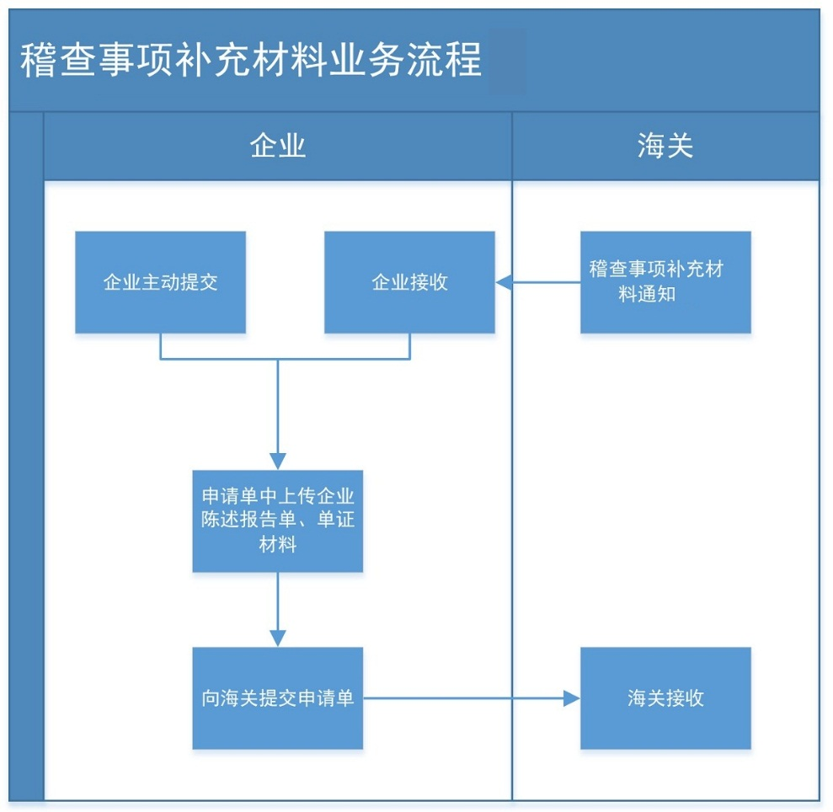
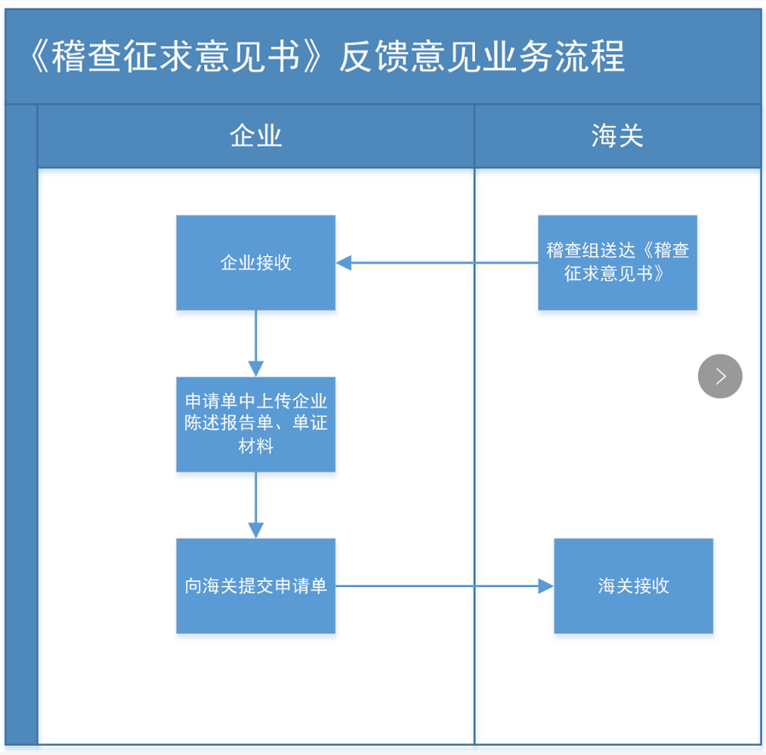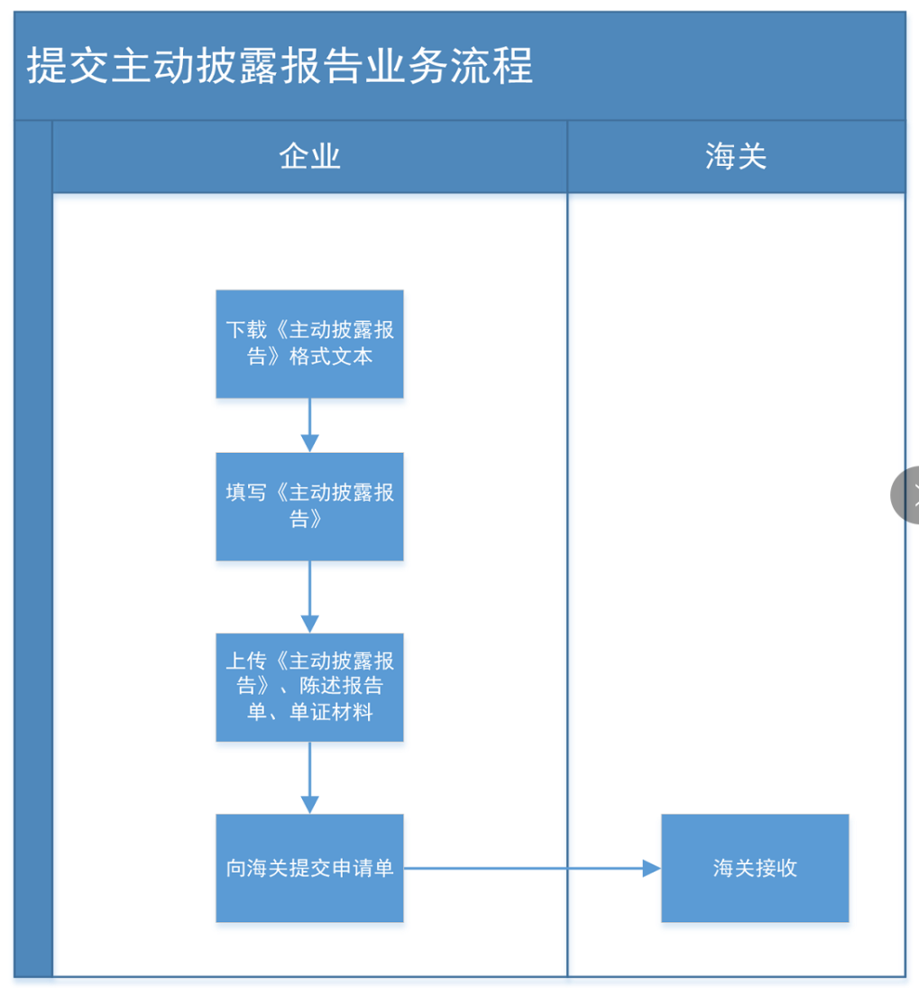
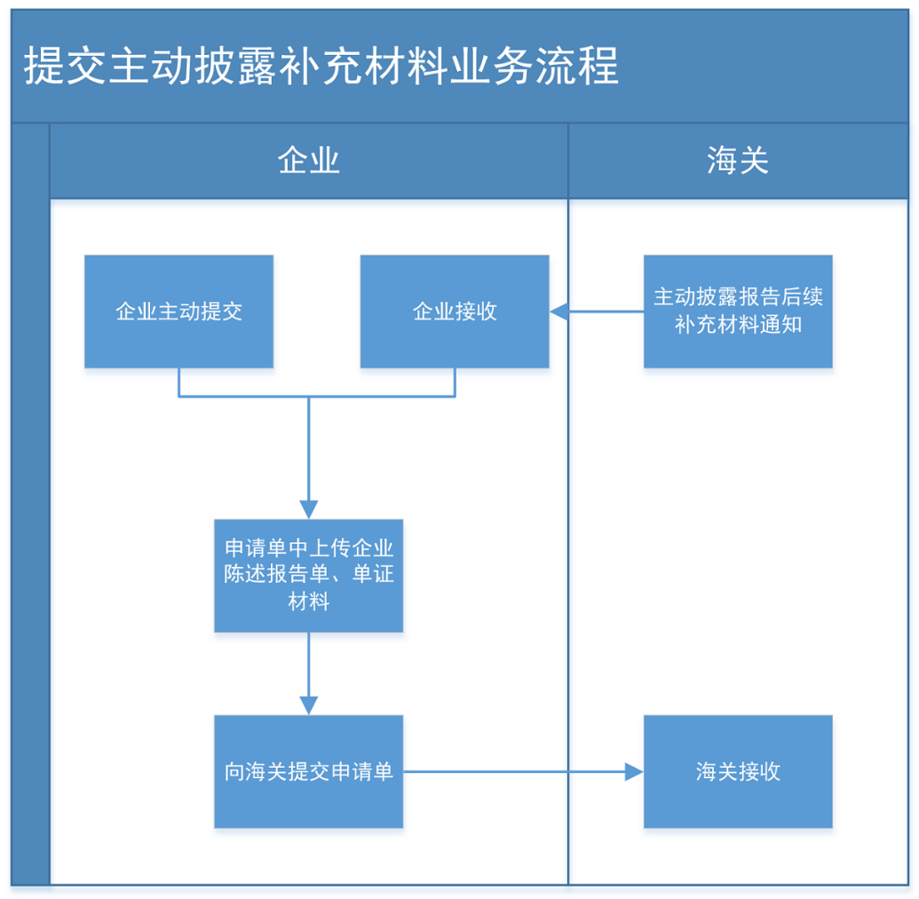

处置科办事指南

一、受理业务事项
（一）承担本关区打私职能，负责本关区通关现场部门查发移送的案件线索处置及“两简”案件的办理、“涉检”案件办理以及其他案件的移交工作；
（二）负责对本关区查验异常情况做出后续处置意见，并联系相关部门进行后续处理；对涉及由处置部门对本关区查验异常情况做出了后续处置意见的《检验检疫处理通知书》及《出境货物不合格通知单》负责签具；
（三）承担本关区知识产权保护案件办理；
（四）承担自办案件档案的管理工作；
（五）承办其他相关工作。

二、联系方式
办公地址：广州科学城揽月路80号广州科技创新基地服务楼6层
对外办公时间：
周一至周四 上午：08:30-12:00
下午：13:20-16:50
周五或节假日前一天 上午：08:30-12:00
下午：13:00-16:30
咨询电话:020-62268493

三、业务指引（仅供参考，具体以现场要求为准）
（一）进口货物目的地查验异常和出口货物产地查验异常、检验不合格综合处置业务指引
1、企业与查验部门确认查验异常、检验不合格事实后主动联系处置科处置查验异常、检验不合格的事宜；
2、企业配合海关工作人员对进口目的地查验或出口产地查验异常、检验不合格的事实提供企业报告或情况说明，并提供相关证明材料；
3、企业对进口危险化学品查验异常的情况需提交单一窗口危险货物申报情况截图及相关资料；
4、企业对查检结果异常、检验不合格涉及责令退运或销毁的，需及时提交报告说明具体是退运或销毁的报告；
5、对查验异常需作立案调查的，配合海关工作人员提交相关材料完成案件线索移交工作。

（二）快速办理案件指引
企业按照海关工作人员指引提交以下相关资料，配合海关工作人员开展调查、案件办理工作。
1、货运渠道快办案件需提交的材料：
（1）检查（查验）记录、报关单及随附单证等；
（2）经取样送检、核对归类及其他鉴定程序的，应提供化验报告、检验鉴定报告等；
（3）税款计核证明书、送达回证，归类意见；
（4）当事人解释报告、具体责任人员的陈述材料或询问笔录；
（5）进出口合同、发票、交易凭证、价格资料；
（6）企业营业执照、法人身份证件、被授权人身份证、授权委托书；
（7）加工贸易手册；
（8）其他证据材料。
2、行邮渠道快办案件需提交的材料：
（1）查验记录或人身检查记录；
（2）当事人身份证件或旅行证件复印件；
（3）当事人当次进出境的申报单证；
（4）当事人进出境记录；
（5）当事人陈述报告或查问笔录；
（6）反映违法事实的照片；
（7）其他能证明案件事实的证据。
（8）其他证据材料。
3、物流渠道快办案件需提交的材料：
（1）《舱单变更申请表》；
（2）理货报告（或监管科拆柜情况）；
（3）进出境运输工具载货清单、司机签证簿或船舶监管簿、进（出）口舱单、提运单等单证；
（4）当事人报告；
（5）当事人营业执照、备案登记表；
（6）其他能够证明案件事实的证据材料等。

